Задания по математике с 04.05.2020 по 08.05.2020г.

**Геометрия 9 класс**

Тема «Подготовка к ОГЭ. Повторение».

1. Начинаем повторять курс геометрии за 7 класс. В учебнике геометрии повторить теоретический материал за 7 класс (главы I – IV).
2. Решать для тренировки следующие задачи:

**Повторение курса «геометрии за 7 класс»**

1. Из квадрата вырезали прямоугольник (см. рис. 1, 2). Найдите площадь получившейся фигуры.

**Рис.1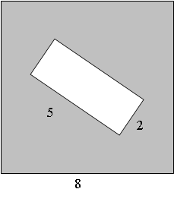 рис.2 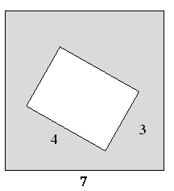 Рис. 3** 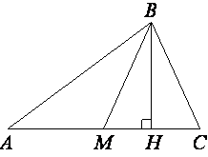

1. В треугольнике *ABC* *BM* – медиана и *BH* – высота (рис 3). Известно, что *AC*=112, *HC*=28 и ∠*ACB*=79∘. Найдите угол *AMB*. Ответ дайте в градусах.
2. В треугольнике *ABC* известно, что *BM* — медиана и *BH* — высота (рис.3). Известно, что *AC*=64, *HC*=16 и ∠*ACB*=37°. Найдите угол *AMB*. Ответ дайте в градусах.
3. Площадь прямоугольного земельного участка равна 12 га, ширина участка равна 160 м. Найдите длину этого участка в метрах.
4. Точка *D* на стороне *AB* треугольника *ABC* выбрана так, что *AD*=*AC (рис.4)*. Известно, что ∠*CAB*=10° и ∠*ACB*=166°. Найдите угол *DCB*. Ответ дайте в градусах.

**Рис. 4** 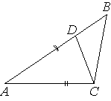 Р**ис. 5** 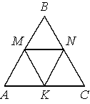

1. В равностороннем треугольнике *ABC* точки *M, N, K* — середины сторон *АВ*, *ВС*, *СА* соответственно (рис.5). Докажите, что треугольник *MNK* — равносторонний.
2. В окружности с центром в точке *O* отрезки *AC* и *BD* — диаметры (рис. 6). Угол *AOD* равен 108°. Найдите угол *ACB*. Ответ дайте в градусах.

**Рис. 6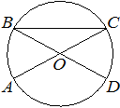 Рис. 7** 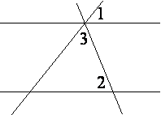

1. Прямые m и n параллельны (рис.7). Найдите ∠3 , если ∠1=60, ∠2=1010 . Ответ дайте в градусах.
2. На стороне *АС* треугольника *АВС* выбраны точки *D* и *E* так, что отрезки *AD* и *CE* равны (см. рис. 8). Оказалось, что углы *АDB* и *BEC* тоже равны. Докажите, что треугольник *АВС* — равнобедренный.

**Рис. 8** 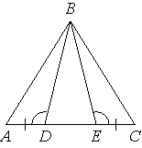 Р**ис. 9** 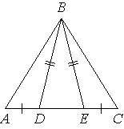

1. На стороне *АС* треугольника *АВС* выбраны точки *D* и *E* так, что отрезки *AD* и *CE* равны (см. рис. 9). Оказалось, что отрезки *BD* и *BE* тоже равны. Докажите, что треугольник *АВС* — равнобедренный.
2. Найдите величину угла *DOK*, если *OK* — биссектриса угла *AOD*, ∠*DOB*=108° (рис. 10). Ответ дайте в градусах.

**Рис. 10** 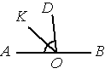

1. Один из острых углов прямоугольного треугольника равен 53°. Найдите его другой острый угол. Ответ дайте в градусах.
2. На клетчатой бумаге (рис. 11) с размером клетки 1×1 отмечены три точки: *A*, *B* и *C*. Найдите расстояние от точки *A* до прямой *BC*.

**Рис. 11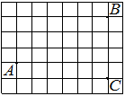 Рис. 12 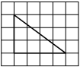 Рис. 13** 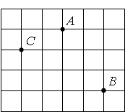

1. На клетчатой бумаге с размером клетки 1×1 изображён прямоугольный треугольник (рис. 12). Найдите длину его большего катета.
2. На клетчатой бумаге с размером клетки 1 *см* × 1 *см* отмечены точки *A*, *B* и *C (рис. 13)*. Найдите расстояние от точки *A* до середины отрезка *BC*. Ответ выразите в сантиметрах.
3. В треугольнике *АВС* углы *А* и *С* равны 40° и 60° соответственно (рис. 14). Найдите угол между высотой *ВН* и биссектрисой *BD*.

**Рис. 14 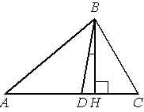 Рис. 15** 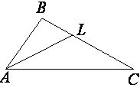

1. В треугольнике *ABC* проведена биссектриса *AL*, угол *ALC* равен 150°, угол *ABC* равен 127° (рис. 15). Найдите угол *ACB* Ответ дайте в градусах.
2. В выпуклом четырехугольнике *ABCD*  (рис. 16) известно, что *AB*=*BC*, *AD*=*CD*, ∠*B*=78°, ∠*D*=160°. Найдите угол *A*. Ответ дайте в градусах.

**Рис. 16 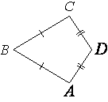 Рис. 17** 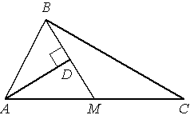

1. Прямая *AD*, перпендикулярная медиане *ВМ* треугольника *АВС*, делит её пополам (рис. 17). Найдите сторону *АВ*, если сторона *АС* равна 10.
2. **Решить самостоятельную работу на оценку.**
3. Точка *D* на стороне *AB* треугольника *ABC* выбрана так, что *AD*=*AC*. Известно, что ∠*CAB*=103° и ∠*ACB*=64°. Найдите угол *DCB*. Ответ дайте в градусах.

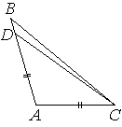

1. В треугольнике *ABC* известно, что *BM* — медиана и *BH* — высота. Известно, что *AC*=78 и *BC*=*BM*. Найдите *AH*.

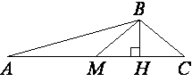

1. В треугольнике *ABC* известно, что *AB*=*BC*, ∠*ABC*=108°. Найдите угол *BCA*. Ответ дайте в градусах.

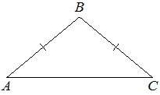

1. На клетчатой бумаге с размером клетки 1×1отмечены три точки: *A*, *B* и *C*. Найдите расстояние от точки *A* до середины отрезка *BC*.

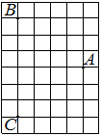

1. Прямые *m*  и *n*  параллельны. Найдите ∠3 , если ∠1=770 , ∠2=880 . Ответ дайте в градусах.



**Сканы самостоятельной работы по геометрии**

**прислать преподавателю математики Бизяевой Л.Н. на эл.почту** [**l.n-biz@mail.ru**](mailto:l.n-biz@mail.ru)

**Не забудьте написать свою фамилию**